MAT 8. RAZRED (torek, 24. 3. 2020)

Rešitve nalog: SDZ (4. del), str. 21/ 1, 2, 3
str. 22/ 7, 8
str. 23/ 11
str. 24/ 12, 13

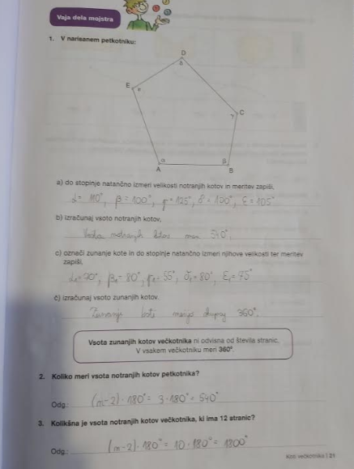

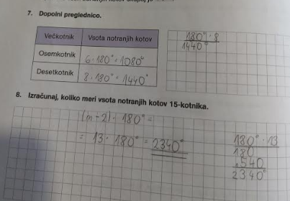

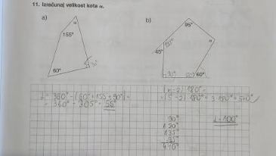

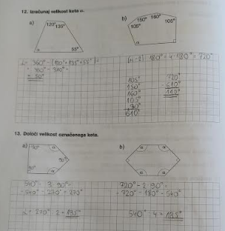

UTRJEVANJE UČNE SNOVI: KOTI VEČKOTNIKA

V SDZ (4. del) rešite naslednje naloge: str. 23/ 9
str. 25/ 15, 17
str. 26/ 18
str. 27/ 22, 23, 24, 25

